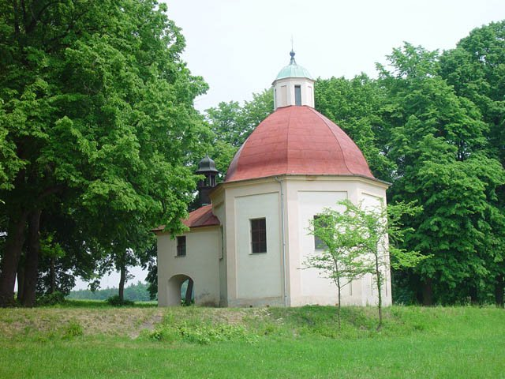

***BORECKÝ***

***ZPRAVODAJ***

# http://www.plzensky-kraj.cz/cs/system/files/users/u1006423/logo_pk.jpgObecní úřad

***

**Aktuality:**

* k 31. 5. 2016 byla ukončena oprava technologického zařízení úpravny pitné vody v celkové investici **443.904 Kč** s dotací ve výši **250.000** **Kč** od Plzeňského kraje
* od 1. 7. 2016 do 30. 9. 2016 bude probíhat dostavba vodojemu na pitnou vodu, stavbu bude provádět firma Vodaservis s.r.o., celková investice ve výši **941.111,10** **Kč** je dotována částkou **750.000**Kč z programu Plzeňského kraje
* v obci byl spuštěn kamerový systém na monitorování veřejného prostranství, instalaci provedla firma Tuebor, náklady činily **101.000Kč**  byly dotovány částkou **70.700Kč** odPlzeňského kraje
* výběrové řízení na provozovale kuturního zařízení vyhrál Václav Vajshajtl ze Starého Plzence, termín zahájení provozu bude upřesněn do 30. 6. 2016
* OÚ nabízí možnost od 1. 9. 2016 zasílání upozornění na umístění aktualit na webových stránkách z obce v elektronické podobě přes email, zájemci se mohou přihlásit osobně nebo elektronicky na [info@stenovickyborek.cz](mailto:info@stenovickyborek.cz) , v žádosti uvedou souhlas se zasíláním emailů
* podnikající subjekty v obci, které nemají smlouvu se svozovou firmou na svoz odpadu, budou vyzváni k uzavření smlouvy s obecním úřadem na využití systému odpadového hospodářství obce

**Upozornění na dodržování vyhlášek obce a ohleduplné hospodaření s pitnou vodou:**

* OZV č.1/2013 o veřejném pořádku opatření k zabezpečení veřejného pořádku v souvislosti s pohybem psů na veřejném prostranství (plné znění na internetových stránkách OÚ)
* v obci se vyskytují lokality s nadměrným hromaděním psích extrementů, které jsou velmi nepříjemné s ohledem na údržbu a sekání!!! Žádáme majitele, aby si své psí mazlíčky ohlídali, případně po nich uklidili!!!
* OZV č.1/2012 o ochraně nočního klidu a regulaci hlučných činností (plné znění na internetových stránkách OÚ)
* pořád není dodržován „sváteční“ klid, který je často bezohledně rušen sekáním!!!
* žádáme spoluobčany, aby zejména v letních měsících měli na paměti, že zásoby pitné vody nejsou bezedné, pro „nadměrnou“ spotřebu vody při doplňování bazénů využijte služby okolních hasičských sborů ve Štěnovicích a v Losiné, kontakty dostanete na OÚ

**Poděkování zastupitelstva obce:**

* komisi Životního prostředí za organizační zabezpečení svozu nebezpečného odpadu
* za provozování kulturního zařízení Evě Polívkové
* p. Alblovi č.p. 17 za údržbu elektroinstalace na Planinách

**Nabídka OÚ:**

* na odběr stavebního materiálu z nemovitosti Nebílovský Borek 32 trvá, jedná se o nemovitost zakoupenou po panu Šťovíčkovi (střešní tašky, cihly, kamenivo, dřevo z krovu ……)
* hledáme členy do volební komise z řad studentů, nezaměstnaných, žen nebo mužů na rodičovské dovolené pro podzimní volby do krajských zastupitelstev a senátu ve dnech 7. a 8 října 2016, podmínkou je státní občanství ČR a věk nad 18 let

**Gratulace:**

* zastupitelstvo obce blahopřeje mladým hasičům a realizačnímu týmu k druhému místu, které obsadili v krajském kole hry Plamen konaného 11. – 12. 6. 2016 v Rokycanech

***

**Koncert lidové hudby na Planinách**

[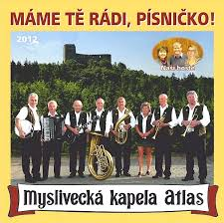](https://www.google.cz/imgres?imgurl=http://www.kapelaatlas.cz/web/cd2_ukazka_web.jpg&imgrefurl=http://www.kapelaatlas.cz/&docid=o6-j6ITLgzAGvM&tbnid=V5kSJhz8Yi86bM:&w=600&h=595&bih=566&biw=1366&ved=0ahUKEwiNz-fYiLTNAhXM2RoKHbfqCGgQMwgtKBIwEg&iact=mrc&uact=8)se koná v sobotu **2. 7. 2016 od 16:00 hodin**, k poslechu hraje ***Myslivecká kapela Atlas****.* Občerstvení budou opět zajišťovat hasiči z Nebílovského Borku. Zveme všechny

Kyvadlovou dopravu zajistí hasiči ze Štěnovického Borku z návsi ve Štěnovickém Borku přes náves Nebílovského Borku a rozvoz po koncertu zpět. Věříme, že ulehčíme zejména starším občanům cestu do místa konání akce a zpět domů.

Rozpis odjezdů vozu VW Caravelle, počet osob 7:

**Odjezdy z návsi Š. Borek: 15:15 hodin, 15:30 hodin a 15:45 hodin**

**Odjezdy z Planin: 20:00 hodin, 20:30 hodin a 21:00 hodin**

***

**Zpráva SDH Nebílovský Borek**

Po třech letech jsme dobyli vítězství na okrskových závodech v klasické soutěži. Závody se konaly ve Štěnovicích dne 7. května od 15:00 na hřišti u školy. I přes smolný začátek štafety, kde si přivodil úraz kotníku Jan Benda, byl dosažený čas schopný konkurovat časům ostatních družstev. V útoku se pak zúročila zkušenost členů družstva včetně kvalitní přípravy stroje naším starostou a strojníkem. Složení družstva: Jaroslav Fremr, Filip Fremr, Jan Krňoul ml., Tomáš Albl, Lukáš Jánský, Petr Krňoul, Jan Benda, Pavel Pech.

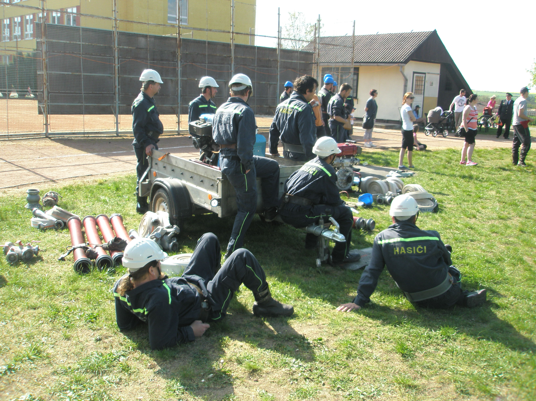

Výbor SDH připravuje s podporou obecního úřadu dvě kulturně společenské akce. První akce je Zpívání pod lipami na Planinách a druhá zájezd za poznáním Kutné Hory a jejího blízkého okolí.

[](http://www.google.cz/url?sa=i&rct=j&q=&esrc=s&source=images&cd=&cad=rja&uact=8&ved=0ahUKEwiZlajjirTNAhUD1RoKHYlpBo4QjRwIBw&url=http://cz.123rf.com/kliparty-vektory/bat%C5%AF%C5%BEk%C3%A1%C5%99.html&bvm=bv.124817099,d.d2s&psig=AFQjCNE2wZ3MnVLm-JV3VGBC15C_DdblZQ&ust=1466425427141003)Dále plánujeme brigádu na údržbu prostranství u klubovny a naší techniky, kterou si domluvíme na nejbližší schůzi.

Blahopřejeme novomanželům Krňoulovým ke sňatku a přejeme mnoho štěstí, zdraví, lásky a úspěchů na společné cestě životem.

Výbor SDH Nebílovský Borek

***Vydává Obecní úřad Štěnovický Borek.***

***Redakční rada: Zdeněk Albl DiS., Pavel Pech, Bc. Alena Valešová.***

***Evidováno pod číslem: MK ČR E 11015. Neprodejné***

***Příspěvky nejsou redakčně upravovány.***

**Zpráva o činnosti SDH Štěnovický Borek**

V jarních měsících náš sbor nezahálel. V sobotu 26.března se naše výjezdová jednotka účastnila velitelského dne, který se konal v Nebílovech. Sbory štěnovického okrsku měly za úkol dálkovou dopravu vody.

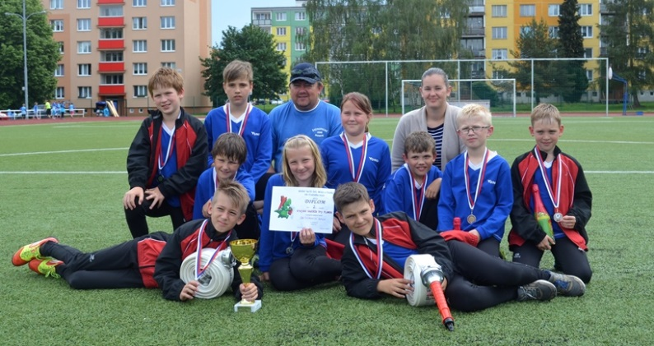Dále jsme se aktivně účastnili všech plánovaných soutěží. Za zmínku stojí hlavně vítězství mladších žáků v okresním kole HRY PLAMEN. Tato soutěž se letos konala 21.5.2016 u nás na hřišti ve Štěnovickém Borku. Zúčastnilo se jej 14 kolektivů mladších žáků a 12 kolektivů starších žáků. Naše děti dokonale využily domácího prostředí a vítězstvím si zajistily postup do krajského kola, které se konalo 11.-12.6.2016 v Rokycanech. Za dobře připravenou soutěž patří všem členům a zejména ženám ze stánků s občerstvením a technické četě velký dík. Nemůžeme zapomenout a poděkovat i všem sponzorům, kteří nám na soutěž přispěli a rovněž musíme poděkovat i všem členům z okolních sborů, kteří nám vypomohli na soutěži v roli rozhodčích. V postupujícím kole soutěžily v nových disciplínách, proto jsme pro děti uspořádali týdenní soustředění. Tréninky probíhaly od pondělka do pátku - každé dopoledne i odpoledne. A vyplatilo se. Děti se na krajském kole neztratily a přivezly si krásné druhé místo. Poděkování patří především hlavnímu trenérovi Zdeňku Alblovi ml. č.p.45, který se dětem věnoval celý týden. Náš sbor děkuje jemu i všem soutěžícím za vynikající výkon. Náš sbor reprezentovali: Adéla Alblová, Matěj Albl, Jiří Šrámek, Filip Miškovič, David Halušitz, Grebeň Pavel, Jakub Kosťu, Kvíderová Štěpánka, Jakub Lederer a Jindřich Rataj.

Muži a ženy odstartovali novou sezonu účastí v hlavní soutěži Západočeské hasičské ligy. Liga je tvořena 14-ti závody a za sebou mají už 5 kol. **Deváté kolo ZČHL se koná ve Štěnovickém Borku 30. července od 12:00h.** Tímto srdečně zveme všechny občany, aby přišli podpořit naše družstva. Připravené bude dobré jídlo i pití ☺.

V nejbližší době nás čekají závody: muži, ženy - 25.6. od 15:00h Štěnovický kanec

26.6. od 10:00h ZČHL Plzeň – Slovany

děti - 26.6. od 10:30h Dnešice

|  |  |  |  |  |
| --- | --- | --- | --- | --- |
| **datum** | **místo konání** | **akce** | **kat.** | **pořadí** |
| **19.3.** | **Oplot** | liga MH | děti | mladší: 7.místo x starší: 8.místo |
| **DUBEN** | | | | |
| **23.4.** | **Nezvěstice** | okrskové kolo PS | M,Ž | ženy: 2.místo |
| **24.4.** | **Chlum** | liga MH | děti | mladší: 1.místo x starší: 4. a 9.místo |
| **KVĚTEN** | | | | |
| **7.5.** | **Štěnovice** | okrsková soutěž “klasika“ | M,Ž | ženy: 1.místo x muži: 5.místo |
| **14.5.** | **Přeštice** | okresní kolo PS | M,Ž | ženy: 2.místo x muži: 2.místo |
| **15.5.** | **Žákava** | liga MH | děti | mladší: 4.místo x starší: 7.místo |
| **21.5.** | **PLAMEN  Štěnovický Borek** | okresní kolo | děti | mladší: 1.místo x starší: 5.místo |
| **28.5.** | **Obora** | ZČHL | M,Ž | ženy: 6.místo x muži: 7.místo |
| **29.5.** | **Bučí** | ZČHL | M,Ž | ženy: 7.místo x muži: 10.místo |
| **ČERVEN** | | | | |
| **5.6.** | **Únětice** | ZČHL | M,Ž | ženy: 15.místo x muži: 13.místo |
| **11.-12.6.** | **PLAMEN - Rokycany** | krajské kolo | děti | mladší: 2.místo |
| **18.6.** | **Horní Hradiště** | ZČHL | M,Ž | ženy: 1.místo x muži: 10.místo |
| **19.6.** | **Štichovice** | ZČHL | M,Ž | ženy: 4.místo x muži: 13.místo |

V nejbližších dnech oslaví své životní jubileum 75 let náš dlouholetý člen pan **Václav Švábek** a v měsíci červenci pak oslaví své životní jubileum 60 let pan **Jindřich Terč**, oba ze Štěnovického Borku. Srdečně těmto našim členům gratulujeme a přejeme pevné zdraví do dalších let.

**výbor SDH Štěnovický Borek**

***

 **RYBÁŘI**

Vážení spoluobčané, vážení rybáři, až budete číst tyto řádky, bude naše rybářská parta v počtu 12 rybářů ve středním Norsku na ostrově Hitra na rybách. Doufám, že budeme mít příznivý vítr a ulovíme na moři spoustu ryb.

A nyní Vás seznámím s výsledky soutěže na zahájení letošní rybářské sezóny, která začala 16. dubna od 7:00. Počasí nám celkem přálo, i když slabě zapršelo. Celkovým vítězem se stal Jiří Kovářík zvaný Bárt s kaprem 56cm, 2. místo Míra Huspeka - kapr 56cm (prohrál při losu), 3. místo Václav Toms - kapr 54cm a 4. místo Lukáš Jánský -kapr 54cm (3. místo také určil los).

V dětské kategorii zvítězila Aneta Vonásková - kapr 53cm a o druhé a třetí místo se podělil Martin Albl a Láďa Tomášek, 4. místo Šimon Lintimer, 5. místo Matěj Albl, 6. místo Adéla Alblová , 7. místo Jiří Šrámek a 8. místo Vojtík Vonásek. Každý obdržel věcnou cenu a celkový vítěz tradiční putovní pohár. Při chytání bylo zajištěno občerstvení, a těm, kteří se postarali o dobré jídlo a pití děkuji, stejně tak OÚ za příspěvek na ceny.

Večer se konala v restauraci Na Polance zábava s hudbou a bohatou tombolou. Chtěl bych také poděkovat hospodské Evě, která se o rybáře vždy dobře starala celých pět let.

A ještě na závěr pozvánka pro ženy na rybářské závody, které se konají 16. července od 13:00 na „horním“ rybníce ve Štěnovickém Borku. Pozvánky a podrobnosti upřesníme. Těšíme se na Vás.

Petrův zdar.

za rybáře Petr Hajšman